УДК 37.01
ББК 74.202
Л69
Серия «Стандарты второго поколения» основана в 2008 году
Логинова О. Б.

Л69 Мои достижения. Итоговые комплексные работы. 3 класс / О. Б. Логи нова, С. Г. Яковлева ; под ред. О. Б. Логиновой. — М. : Просвещение, 2011. — 160 с. : ил., [40] отд. л. ил. + Прил. (45 с.). — (Стандарты второго поко ления). — ISBN 978 5 09 017896 9.

Итоговые комплексные работы направлены на оценку сформированности у учащихся навы ков осознанного чтения, умения работать с текстом, понимать и выполнять инструкции, исполь зуя знания по математике, русскому языку и окружающему миру.
  - комплект вошли четыре варианта заданий базового уровня к одному и тому же тексту
- один вариант заданий повышенной сложности для работы в парах.
  - методическом приложении для учителя приводятся рекомендации по проведению, оцени ванию, интерпретации и использованию результатов комплексной работы.
 |  | УДК 37.01
 |  | ББК 74.202
ISBN 978 5 09 017896 9 | © Издательство | «Просвещение», | 2011
 | © Художественное оформление.
 | Издательство | «Просвещение», | 2011
 | Все права защищены

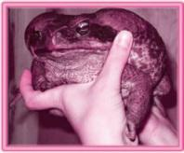
Жаба ага

Среди жаб одна из самых крупных — жаба ага, обитатель Центральной и Южной Америки. Она достигает в длину 25 сантиметров, ширина её 12 сантиметров, вес до 1 килограмма.

Значительную часть «ассортимента» пищи этой жабы составляют вредители тропических сельскохозяйственных культур.

Ещё в девятнадцатом веке жаба ага была завезена в Индию, где она размножилась и истребила вредных насекомых. В тридцатые годы двадцатого века сто пятьдесят экземпляров этих жаб люди привезли на самолёте на острова Тихого океана для охраны плантаций сахарного тростника. В течение нескольких лет жабы ага быстро размножились и успешно выполнили эту задачу.

Впоследствии потомки этих жаб то самостоятельно, то при содействии человека расселились по Австралии

- другим местам с тропическим климатом. Однако попытки поселить этих полезных животных ближе к северу оказались безуспешными.

Отметим особенности жаб ага. У них есть две железы, которые выделяют ядовитое вещество, спасающее жаб от четвероногих и пернатых врагов. А вот ещё один известный факт. В период размножения жабы издают звуки, похожие на хриплый лай собаки.

Многоголосые «концерты» этих земноводных, в противоположность мелодичным звукам, издаваемым нашими жабами, производят впечатление далеко не из приятных.

Несколько лет назад пять экземпляров жабы ага были доставлены самолётом в Москву. Живут они в местном зоопарке в отделе пресмыкающихся и земноводных.
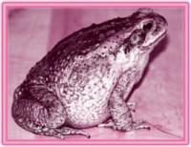

На обед животные получают мучных червей, мотыля и кусочки мяса.

ОСНОВНАЯ ЧАСТЬ

Постарайся выполнить все задания.
Выполняй их по порядку.

Задание 1.
Найди в тексте предложение, содержащее ответ на вопрос: «Что составляет значительную часть «ассортимента» пищи жабы ага?» Спиши его.

Проверь свою запись, если надо, исправь.

Подчеркни грамматическую основу этого предложения. Укажи, какими частями речи выражены главные члены.

Задание 2.
- тексте много информации о жабе ага. В каких абзацах содержится информация об истории её распространения по миру?

Укажи их номера: .

1

Задание 3.
Как ты думаешь, почему люди пытаются расселить жабу ага по всему свету? Отметь в тексте места, которые помогут тебе ответить на этот вопрос, и запиши ответ.

Задание 4.
Какими примерно должны быть длина и ширина коробки, в которую можно было бы поместить крупную жабу ага при перевозке её на небольшое расстояние? Коробка должна быть не тесной, но и не просторной. Выбери наиболее подходящий
ответ и отметь его знаком .
Ответ: длина и ширина коробки должны быть примерно как у

а) | кусочка сахару; |  |  | б) | пенала;
в) | коробки из+под | обуви; |  | г) | книжной полки.

Задание 5.
Найди в последнем абзаце по одному примеру на каждую из орфограмм, указанных в таблице. Впиши их в таблицу, не изменяя формы слова. Орфограмму подчеркни.

Пример слова с данной
Название орфограммы
орфограммой

- Проверяемые безударные гласные в корне слова

- Непроизносимые согласные

- Парные согласные

2

Задание 6.
Найди во втором абзаце предложение, которое начинается со слова «однако».
- Сколько в этом предложении букв о и сколько звуков [о]?

Ответ: букв о , звуков [о] .

- Выпиши из этого предложения слова с приставкой по. Подчеркни в словах буквы мягких согласных звуков.

Ответ:

Задание 7.
- В тридцатые годы двадцатого века жабу ага привезли на острова Тихого океана. Обведи год, относящийся к этому периоду:
19, 193, 1030, 1930, 2130.

- Сколько в выбранном тобой числе тысяч? сотен? десятков? единиц?

Ответ: тыс. сот. дес. ед.

- Сколько лет отделяет выбранный тобой год от 2010 года?

Ответ: лет.

Задание 8.
Крупная жаба ага весит 1 кг 100 г, а крупная лягушка+бык — 600 г. Кто тяжелее — 2 такие лягушки+быка или 1 жаба ага? На сколько? Реши задачу, поясняя действия.

Ответ: 2 лягушки+быка |  | , чем 1 жаба ага, на |  |  | г.
 | тяжелее | запиши
 | или легче? | число

3

Задание 9.
На рисунке цифрами 1, 2 и 3 отмечены материк, на котором живёт жаба ага, и омывающие этот материк океаны. Запиши их названия. Если нужно, воспользуйся картой полушарий.
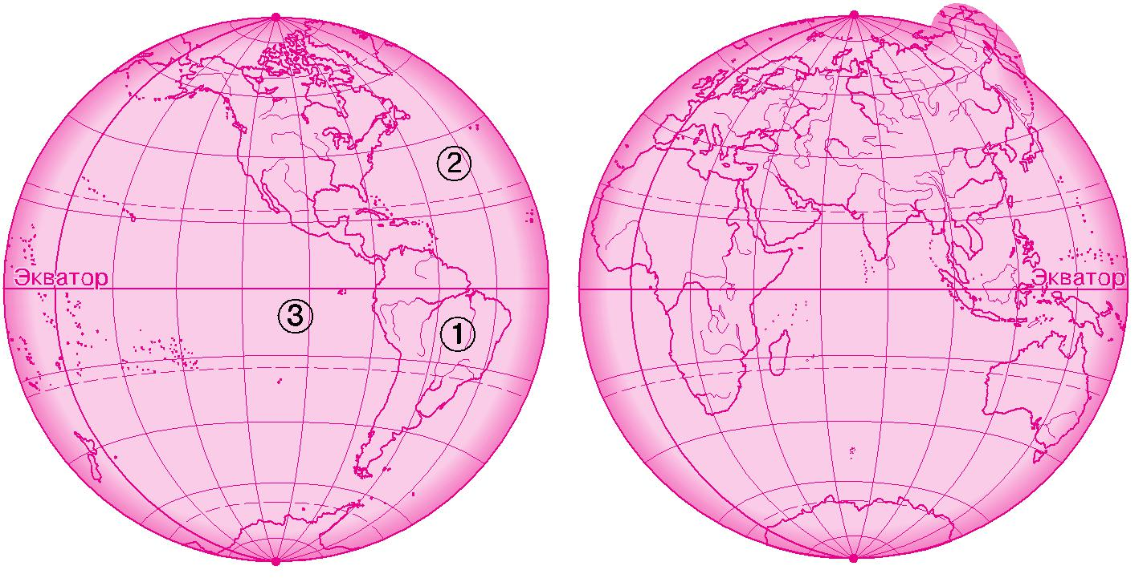

Ответ: 1 | — |  | ;
2 | — |  | ;
3 | — |  | .

4

ОСНОВНАЯ ЧАСТЬ

Постарайся выполнить все задания.
Выполняй их по порядку.

Задание 1.
Найди в тексте предложение, содержащее ответ на вопрос: «Для чего жабу ага привезли на острова Тихого океана?» Спиши его.

Проверь свою запись, если надо, исправь.

Подчеркни грамматическую основу этого предложения. Укажи, какими частями речи выражены главные члены.

Задание 2.
- тексте много информации о жабе ага. В каких абзацах содержится информация о том, чем она отличается от жаб, распространённых в нашей стране?

Укажи их номера: .

1

Задание 3.
Как ты думаешь, чем жаба ага может помочь в охране плантаций? Отметь в тексте места, которые помогут тебе ответить на этот вопрос, и запиши ответ.

Задание 4.
Какой из предметов весит примерно столько же, сколько крупная жаба ага? Выбери наиболее подходящий ответ и

отметь его знаком.
Ответ: жаба ага |  |  |  | весит примерно столько же, сколько:
 |  | а) | большая | ягода | малины; |  | б) | большой арбуз;
 |  | в) | килограммовая |  | гиря; |  | г) | стакан с водой.

Задание 5.
Найди в предпоследнем абзаце по одному примеру на каждую из орфограмм, указанных в таблице. Впиши их в таблицу, не изменяя формы слова. Орфограмму подчеркни.

Пример слова с данной
Название орфограммы
орфограммой

- Проверяемые безударные гласные в корне слова

- Непроизносимые согласные

- Парные согласные

2

Задание 6.
Найди во втором абзаце предложение, которое начинается со слова «однако».
- Сколько в этом предложении букв о и сколько звуков [о]?

Ответ: букв о , звуков [о] .

- Выпиши из этого предложения слово с приставкой по и слово, в котором по является частью корня. Подчеркни в словах буквы мягких согласных звуков.
Ответ:

Задание 7.
- В тридцатые годы двадцатого века жабу ага привезли на острова Тихого океана. Обведи год, относящийся к этому периоду:
10, 320, 1730, 1930, 3020.

- Сколько в выбранном тобой числе тысяч? сотен? десятков? единиц?

Ответ: тыс. сот. дес. ед.

- Сколько лет отделяет выбранный тобой год от 2010 года?

Ответ: лет.

Задание 8.
Две жабы ага весят по 700 г каждая, а крупная лягушка-голиаф — 3 кг 400 г. Кто тяжелее — 1 такая лягушка-голиаф или 2 жабы ага? На сколько? Реши задачу, поясняя действия.

Ответ: 1 лягушка-голиаф |  | , чем 2 жабы ага, на |  |  |  |  | кг.
 |  | тяжелее |  | запиши
 | или легче? |  |  | число

3

Задание 9.
На карте полушарий цифрами 1, 2 и 3 отмечены один из материков, на котором живёт жаба ага, и омывающие этот материк океаны. Запиши их названия.
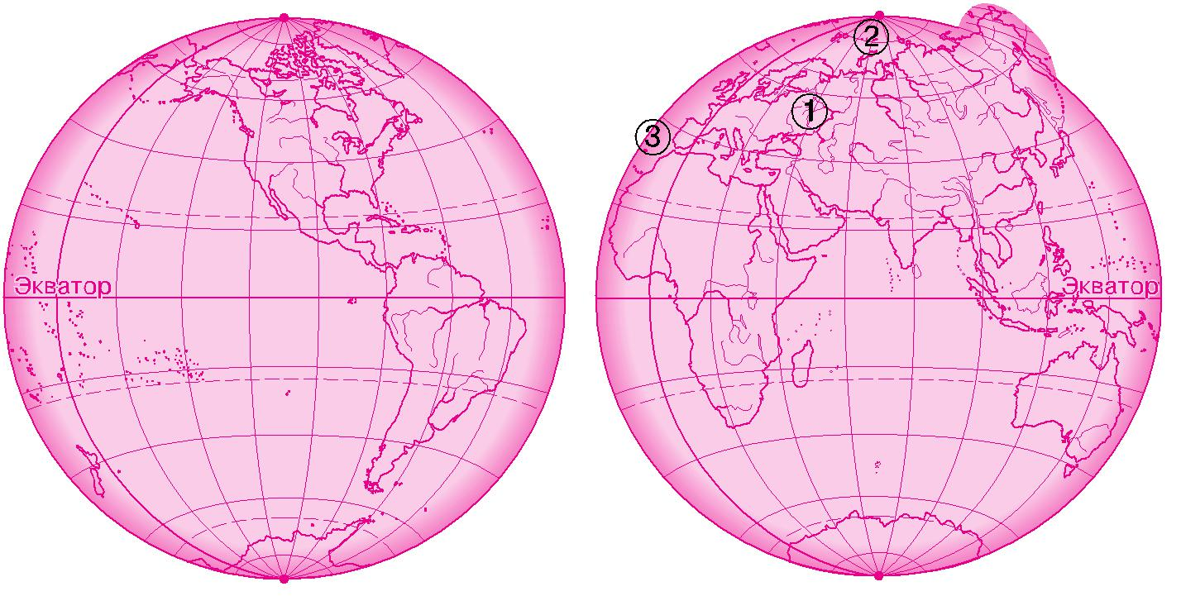

Ответ: 1 | — |  | ;
2 | — |  | ;
3 | — |  | .

4

ОСНОВНАЯ ЧАСТЬ

Постарайся выполнить все задания.
Выполняй их по порядку.

Задание 1.
Найди в тексте предложение, содержащее ответ на вопрос: «Какие звуки издаёт жаба ага в период размножения?» Спиши его.

Проверь свою запись, если надо, исправь.

Подчеркни грамматическую основу этого предложения. Укажи, какими частями речи выражены главные члены.

Задание 2.
- тексте много информации о жабе ага. В каком абзаце содержится информация об использовании её человеком?

Укажи номер этого абзаца: .

1

Задание 3.
Как ты думаешь, откуда родом жаба ага? Отметь в тексте места, которые помогут тебе ответить на этот вопрос, и запиши ответ.

Задание 4.
Жаба ага больше или меньше нашей обычной лягушки? Поместится ли крупная жаба ага целиком на твою ладонь? Ответь на вопросы, заполнив пропуски.

Ответ: жаба ага |  |  | обычной лягушки. Целиком
жаба ага на мою ладонь |  |  |  | .

Задание 5.
Найди в последнем абзаце по одному примеру на каждую из орфограмм, указанных в таблице. Впиши их в таблицу, не изменяя формы слова. Орфограмму подчеркни.

Пример слова с данной
Название орфограммы
орфограммой

- Проверяемые безударные гласные в корне слова

- Непроизносимые согласные

- Парные согласные

2

Задание 6.
Найди во втором абзаце предложение, которое начинается со слова «однако».
- Сколько в этом предложении букв о и сколько звуков [о]?

Ответ: букв о , звуков [о] .

- Выпиши из этого предложения два слова с любыми приставками. Подчеркни в словах буквы мягких согласных звуков.

Ответ:

Задание 7.
- В тридцатые годы двадцатого века жабу ага привезли на острова Тихого океана. Обведи год, относящийся к этому периоду.
1830, 1900, 1930, 2130.

- Сколько в выбранном тобой числе тысяч? сотен? десятков? единиц?

Ответ: тыс. сот. дес. ед.

- Сколько лет отделяет выбранный тобой год от 2010 года?

Ответ: лет.

Задание 8.
 | Крупная жаба ага весит |  |  |  |  |  |  |  |  |  |  |  |  |  |  | 1 кг, |  |  |  | а крупная лягушка/голиаф —
3 |  |  | кг 400 г. Кто тяжелее |  |  |  |  |  |  |  |  |  |  |  |  |  | — |  |  | 1 такая |  |  |  |  | лягушка/голиаф или
3 |  |  | жабы ага? На сколько? Реши задачу, |  |  |  |  |  |  |  |  |  |  |  |  |  |  |  |  |  |  |  |  |  | поясняя действия.

Ответ: 1 лягушка/голиаф |  | , чем 3 жабы ага, на |  |  |  | г.
 | тяжелее |  | запиши
 | или легче? |  | число

3

Задание 9.
На рисунке цифрами 1, 2 и 3 отмечены материк, на котором живёт жаба ага, и омывающие этот материк океаны. Запиши их названия. Если нужно, воспользуйся картой полушарий.
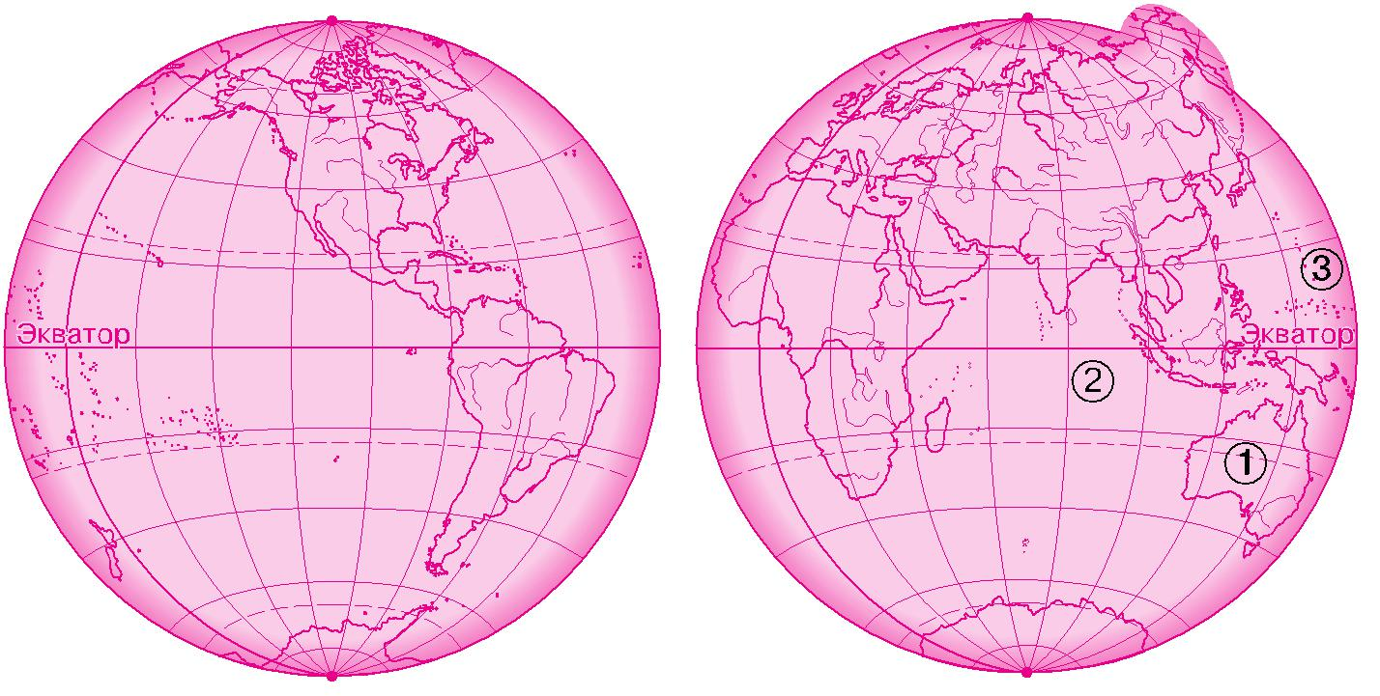

Ответ: 1 | — |  | ;
2 | — |  | ;
3 | — |  | .

4

ОСНОВНАЯ ЧАСТЬ

Постарайся выполнить все задания.
Выполняй их по порядку.

Задание 1.
Найди в тексте предложение, содержащее ответ на вопрос: «Какое впечатление производят многоголосые «концерты» жабы ага?» Спиши его.

Проверь свою запись, если надо, исправь.

Подчеркни грамматическую основу этого предложения. Укажи, какими частями речи выражены главные члены.

Задание 2.
- тексте много информации о жабе ага. В каких абзацах содержится информация о том, чем питаются жабы ага?

Укажи их номера: .

1

Задание 3.
Как ты думаешь, жаба ага опасна для других животных? Отметь в тексте места, которые помогут тебе ответить на этот вопрос, и запиши ответ.

Задание 4.
Крупную жабу ага посадили на весы. Как ты думаешь, что, скорее всего, покажут весы? Выбери наиболее подходящий

ответ и отметь его значком .
Ответ: весы, скорее всего, покажут вес около:

а) | 100 г; |  | б) | 10 кг;
в) | 1 кг; |  | г) | 3 кг.

Задание 5.
Найди во втором абзаце по одному примеру на каждую из орфограмм, указанных в таблице. Впиши их в таблицу, не изменяя формы слова. Орфограмму подчеркни.

Пример слова с данной
Название орфограммы
орфограммой

- Проверяемые безударные гласные в корне слова

- Непроизносимые согласные

- Парные согласные

2

Задание 6.
Найди во втором абзаце предложение, которое начинается со слова «однако».
А) Сколько в этом предложении букв о и сколько звуков [о]?

Ответ: букв о , звуков [о] .

Б) Выпиши из этого предложения все слова с приставкой.
Подчеркни в словах буквы мягких согласных звуков.
Ответ:

Задание 7.
- В тридцатые годы двадцатого века жабу ага привезли на острова Тихого океана. Подчеркни все числа, которыми можно записать годы, относящиеся к указанному периоду:
2030, 1930, 1827, 19, 1938, 2001.

- Выбери наименьшее из подчёркнутых тобой чисел. Сколь+ ко в выбранном тобой числе тысяч? сотен? десятков? единиц?

Ответ: тыс. сот. дес. ед.

- Сколько лет отделяет выбранный тобой год от 2010 года?

Ответ: лет.

Задание 8.
Крупная жаба ага весит 1 кг 100 г, а крупная лягушка, живущая в России, весит 150 г. Кто тяжелее — 6 таких лягушек или 1 жаба ага? На сколько? Реши задачу, поясняя действия.

Ответ: 6 лягушек |  | , чем 1 жаба ага, на |  | г.
 | тяжелее |  | запиши
 | или легче? |  | число

3

Задание 9.
На рисунке цифрами 1, 2 и 3 отмечен материк, на котором живёт жаба ага, и омывающие этот материк океаны. Запиши их названия. Если нужно, воспользуйся картой полушарий.
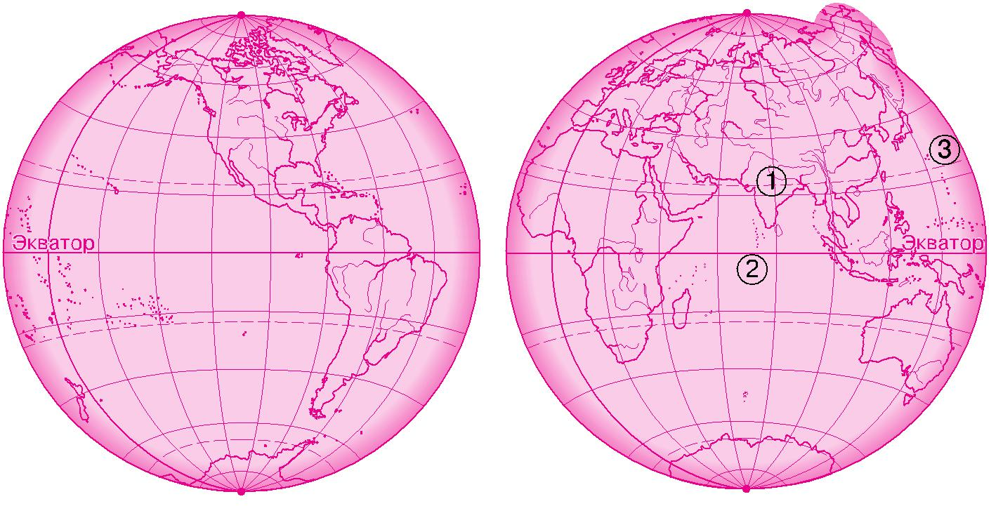

Ответ: 1 | — |  | ;
2 | — |  | ;
3 | — |  | .

4

Фамилии, имена учащихся, работающих в паре:
и

ДОПОЛНИТЕЛЬНАЯ ЧАСТЬ
Задания 10—13 выполняются в парах
(с соседом по парте).
Задание 14 каждый выполняет самостоятельно.

Внимание! Если при обсуждении заданий 10—13 вы с соседом по парте не пришли к общему мнению, запишите каждый свой ответ.

Задание 10.
Покажите на рисунке, как шло расселение жабы ага. Поставьте на карте цифру 1 там, откуда она родом, а следующими цифрами обозначьте новые места обитания. Последнюю цифру поставьте там, где, по вашему мнению, находится Московский зоопарк. Постарайтесь отметить не менее четырёх мест обитания. Если нужно, воспользуйтесь атласом или картой полушарий.

Запишите, какие названия мест обитания жабы ага вы обозначили этими цифрами:

1 | — |  | ; | 2 | — | ;
3 | — |  | ; | 4 | — |  | . 1

Задание 11.
Придумайте задачу о жабе ага, которая решается в два действия. Каждый на своём листочке запишите:

А. Задача:

Б. Решение:

Ответ: .

- Оцените вашу задачу. Это задача про жабу ага? Сколько в ней действий? Имеет ли она решение? Может быть, вы хотите что-то изменить? Если хотите, запишите окончательный вариант.

А. Задача:

Б. Решение:

Ответ: .

2

Задание 12.
- Возьмите листок «К заданию 12». Составьте из содер-жащихся на нём фрагментов рассказ: разрежьте листок по пунктирным линиям и наклейте фрагменты в нужном порядке.

Заголовок

Место для текста

Б. Перечитайте получившийся у вас рассказ. Озаглавьте его.

3

- Представьте, что вы тоже участвуете в этом споре. Что бы вы сказали ребятам? Напишите каждый два-три предложения.

Задание 13.
Обсудите, что означают следующие слова: пернатый, ассор% тимент, достигать, обитатель, отметить, четвероногий. Выберите из них каждый свои два слова разных частей речи. Запишите выбранные слова и их значение.

Задание 14.
Оцени свою работу в паре. Отметь |  |  |  |  |  | , в какой | мере ты
согласен (согласна) со следующими утверждениями:
 |  |  |  | Полностью | Частично | Не | Затруд%
Утверждение |  |  |  | согласен | согласен | согласен | няюсь
 |  |  |  | (согласна) | (согласна) | (согласна) | ответить
Я в полной |  | мере
участвую | в выпол-
нении всех заданий
При разногласиях
я предлагаю другое
решение
Большинство
решений
предложено мной
Работать | в | паре
труднее, чем
одному (одной)
Мне интереснее |  |  | и
полезнее | работать
в паре

4

К заданию 12

Увидел Коля красивый гриб, захотел его сорвать, нагнулся, протянул руку да как закричит!

Посмотрели ребята осторожно, кто же там под грибом сидит,

- увидели большую лягушку. Саша схватил палку, хотел лягушку прибить, уже и замахнулся, да только Лена его за руку схватила, не дала ударить.

А пока они спорили, лягушка ускакала.

— Что с тобой? — удивились ребята. А Коля им отвечает:

Однажды Лена, Коля и Саша пошли за грибами в рощицу неподалёку от дома.

— Отпусти! — кричит Саша. — Я её сейчас прихлопну!

— Там какой-то зверь сидит! Страшный и холодный! Противный! Чуть палец мне не откусил!

— Нельзя лягушек обижать, они полезные! — воскликнула Лена. — Они комаров ловят!

— Ну и что, что ловят! А чего они на людей набрасываются?! — присоединился Коля к товарищу.

